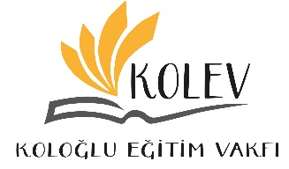

**KOLOĞLU EĞİTİM VAKFI 2025-2026 EĞİTİM ÖĞRETİM YILI**

**BURS BAŞVURULARI**

**Koloğlu Eğitim Vakfı 2025-2026 Eğitim Öğretim yılı burs başvuruları, Koloğlu Eğitim Vakfı web sitesi üzerinden 10 Eylül 2025-28 Eylül 2025 tarihleri arasında alınacaktır.**

Koloğlu Eğitim Vakfı; maddi desteğe ihtiyaç duyan başarılı üniversite öğrencilerini eğitim hayatları boyunca eğitimde fırsat eşitliği anlayışıyla desteklemek, burs desteklerinin yanı sıra Koloğlu Holding şirketlerinde staj olanakları ve mezun olduklarında grup şirketlerinde iş fırsatları sunmak amacı doğrultusunda çalışmalar yürütmektedir.

Koloğlu Eğitim Vakfı 2025-2026 Eğitim Öğretim yılı burs başvuruları, Koloğlu Eğitim Vakfı web sitesi üzerinden 10 Eylül 2025-28 Eylül 2025 tarihleri arasında alınacaktır.

Burs başvuru kriterlerine ilişkin detaylı bilgi ve başvurular için: <https://kolev.org.tr>